VYSVĚTLENÍ/ZMĚNA/DOPLNĚNÍ ZADÁVACÍ DOKUMENTACE

Č. 2


Veřejná zakázka
Podnikatelský park Milevsko – přístupová komunikace a inženýrské sítě

Veřejná zakázka je zadávána dle zákona č. 134/2016 Sb., o zadávání veřejných zakázek, ve znění pozdějších předpisů (dále jen Zákon)

Druh zadávacího řízení | Zjednodušené podlimitní řízení
Druh zakázky | Stavební práce
Předpokládaná hodnota zakázky | Neuvádí se
Adresa profilu zadavatele | https://zakazky.milevsko-mesto.cz/
Datum zahájení řízení | 13. 11. 2020



Zakázka je zadávána v certifikovaném elektronickém nástroji E-ZAK, který je dostupný na https://zakazky.milevsko-mesto.cz/.

Zadavatel:  Město Milevsko  Náměstí E. Beneše 420  39901 Milevsko  Nezapsáno v obchodním rejstříku | Zastoupení podle § 43 Zákona:  QCM, s.r.o.  se sídlem Heršpická 813/5,  639 00 Brno  zapsaná v obchodním rejstříku  spisová značka C 40722 vedená u Krajského soudu v Brně
IČO: 00249831 | IČO: 26262525

VYSVĚTLENÍ/ZMĚNA/DOPLNĚNÍ ZADÁVACÍ DOKUMENTACE

Č. 2

V Milevsku dne 2. 12. 2020

ÚVOD

Zadavatel Vám poskytuje v souladu s § 98 odst. 3 Zákona, tedy na základě předchozí žádosti, vysvětlení zadávací dokumentace k výše uvedenému zadávacímu řízení.
Zároveň zadavatel přistupuje ke změně zadávacích podmínek.

ZNĚNÍ ŽÁDOSTI

Dotaz č. 1

SO 07 – veřejné osvětlení
Na základě vypracované cenové nabídky na dodávku a montáž objektu SO07 Veřejné osvětlení, nám bylo ze strany jedno z nejmenovaných dodavatelů sděleno, že ve výkazu výměr a projektovéu dokumentací je nesoulad – viz. níže uvedený text.
Upozorňujeme na nesoulad s PD, pol.1, 3, 5 - dle PD 4ks přechodového světelného bodu (C) / ve výkazu pouze 3ks, pol. 19 - v PD 4 světelné body A (pátý bod - místo napojení - již zhotoven) / ve výkazu 7 ks svítidla, pol. 20 - dle PD 4ks sloupu pro světelný bod A / ve výkazu pouze 3ks, pol. 21 – dle PD 3ks sloupu pro světelný bod B / ve výkazu 5 ks, pol. 22 - dle PD 11ks pouzder pro světelné body (dvanáctý bod - místo napojení - již zhotoven) / ve výkazu 12 ks pouzder.
Žádáme zadavatele o prověření těchto skutečností a případného upravení výkazu výměr nebo doplnění PD.

Dotaz č. 2

Na základě prostudování dokladů zadávací dokumentace bylo zjištěno a ze strany případného dodavatele bylo dotazováno, kde a jak budou rozmístěny jednotlivé dřeviny a porosty, které jsou uvedeny ve výkazu výměr pro SO 09 Sadové úpravy. Zadávací dokumentace neobsahuje žádný dokument, výkres sadových úprav.
Doplní zadavatel PD o tuto část, tj. výkres pro SO 09 Sadové úpravy?

Dotaz č. 3

V technické zprávě a ve výkazu výměr v SO 05 Komunikace, pol. 38,39 46 jsou požadovány práce ohledně zřízení propustku DN500 ze ŽLB trub (osmihranných). V PD není nikde tento propustek zamalovaný. Doplní zadavatel PD? Osmihranné trouby nejsou již standartně vyráběny, je možno je nahradit klasickým ŽLB potrubím? Pokud ano žádáme o změnu typu ŽLB potrubí ve výkazu výměr.
Žádáme tímto zadavatele o prověření výše uvedených skutečností, doplnění nebo úpravu výkazu výměr a PD.
Prodlouží zadavatel v důsledku těchto změn a doplnění adekvátně termín odevzdání nabídek?

VYSVĚTLENÍ/ZMĚNA/DOPLNĚNÍ ZADÁVACÍ DOKUMENTACE

Odpověď na dotaz č. 1

Zadavatel poskytne upravený rozpočet, resp. přílohu č. 2 zadávací dokumentace, na úpravách se pracuje a příloha bude uveřejněna v rámci dalšího vysvětlení. V tuto chvíli zadavatel konstatuje, že budou provedeny následující úpravy (označeny červeně):
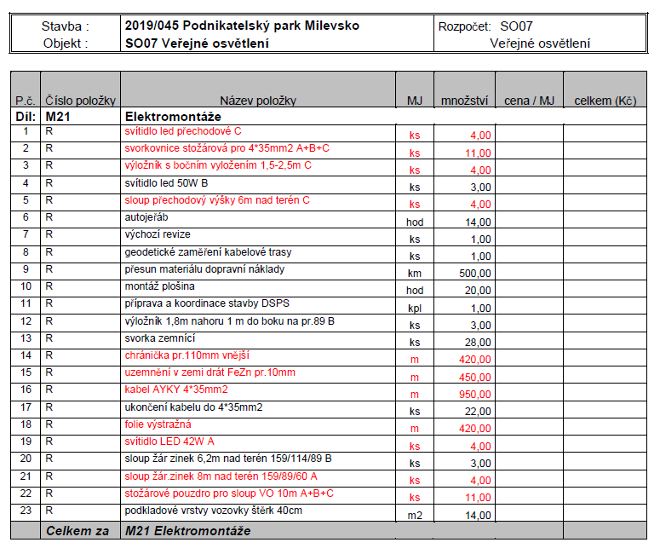

Odpověď na dotaz č. 2

Zadavatel doplňuje výkres se situací sadových úprav.

Odpověď na dotaz č. 3

Propustek bude proveden cca ve staničení KM 0,000, v místě úžlabí terénu, tj. nejnižším bodě navrženého násypu. Viz výkres Situace 2 a Podélný profil 1.
Vzhledem ke specifickému místu a účelu užití zadavatel trvá na typu navržených trub.

LHŮTA PRO PODÁNÍ NABÍDEK

Vzhledem ke změnám zadávacích podmínek učiněných tímto vysvětlením zadavatel prodlužuje lhůtu pro podání nabídek.
Lhůta pro podání nabídek skončí

dne 10. 12. 2020 v 13.00 hodin.

PODPIS

Zadavatel:  Město Milevsko  Náměstí E. Beneše 420  39901 Milevsko  Nezapsáno v obchodním rejstříku | Mgr. Tomáš Motal  Administrátor VZ  Podepsáno elektronicky
IČO: 00249831

PŘÍLOHY

ZTV PPMilevsko - sadové úpravy.PDF

